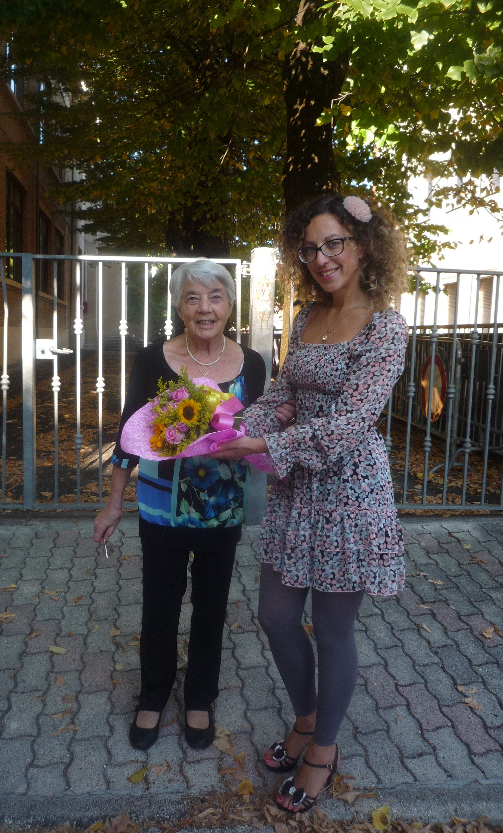

Con gratitudine, da tutti noi!

